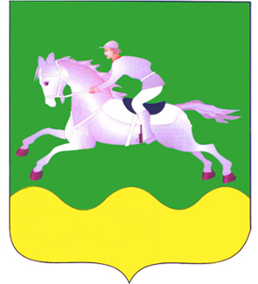

АДМИНИСТРАЦИЯ ЧЕРЕПАНОВСКОГО РАЙОНА
НОВОСИБИРСКОЙ ОБЛАСТИ

ПОСТАНОВЛЕНИЕ

от 19.10.2016 № 462

Об утверждении перечня муниципального имущества муниципального образования Черепановского района Новосибирской области, свободного от прав третьих лиц (за исключением имущественных прав субъектов малого и среднего предпринимательства)

В соответствии со статьей 18 Федерального закона от 24.07.2007 № 209-ФЗ «О развитии малого и среднего предпринимательства в Российской Федерации», постановлением администрации Черепановского района Новосибирской области от 18.10.2016 2016 № 459 «О Порядке формирования, ведения и обязательного опубликования перечня муниципального имущества муниципального образования Черепановского района Новосибирской области, свободного от прав третьих лиц (за исключением имущественных прав субъектов малого и среднего предпринимательства),
ПОСТАНОВЛЯЮ:
1. Утвердить прилагаемый перечень муниципального имущества муниципального образования Черепановского района Новосибирской области, свободного от прав третьих лиц (за исключением имущественных прав субъектов малого и среднего предпринимательства) (далее – Перечень).
2. Опубликовать Перечень в «Бюллетене органов местного самоуправления Черепановского района Новосибирской области» и разместить на официальном сайте администрации Черепановского района Новосибирской области в информационно-телекоммуникационной сети Интернет в течение 10 рабочих дней со дня его утверждения.
3. Контроль за исполнением постановления возложить на заместителя Главы по экономике администрации Черепановского района Новосибирской области Гридчина Ю.И.

Глава Черепановского района А.В.Звонков

Заворина
21346
Приложение
к постановлению администрации Черепановского района Новосибирской области от 19.10.2016 № 462

ПЕРЕЧЕНЬ
муниципального имущества муниципального образования Черепановского района Новосибирской области, свободного от прав третьих лиц (за исключением имущественных прав субъектов малого и среднего предпринимательства)

№  п/п | Наименование имущества и его характеристики | Адрес (местоположение, местонахождение имущества) | Общая  площадь  (кв.м.) | Кадастровый или условный номер | Вид имущества  (движимое, недвижимое имущество)
1. | Часть помещения в административном здании | Новосибирская область, Черепановский район, г.Черепаново, ул.Кирова, дом 2а | 10,0 | 54:28:010115:0079:116 | Недвижимое

